Package Tracer

มาตาฐาน OSI (Open System Interconnection Reference Model)
การส่งผ่านข้อมูลในระบบ Network จะสามารถอธิบายอ้างอิง โดยใช้โครงสร้างของ OSI เป็นการแสดงการส่งผ่านข้อมูลถูกจัดด้วยการห่อหุ้มเป็นลำดับ จาก Layer 7 ลงไปถึง 1 และ จะถูกถอดการห่อหุ้มของชั้นต่างๆที่ฝั่งรับ จาก Layer 1 ขึ้นกลับไปยัง Layer 7 ดังรูป
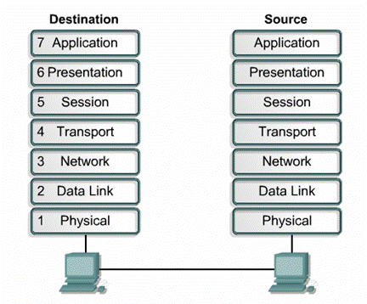

หน้าที่ของทั้ง 7 เลเยอร์
ชั้นที่ 7 Application Layer มีหน้าที่ | ข้อกำหนดของโปรแกรมในการสร้างหน้าตาเพื่อติดต่อกับผู้ใช้
ชั้นที่ 6 Presentation Layer มีหน้าที่ | ชั้นสำหรับการจัดข้อมูลเพื่อให้ถูกต้องการรูปแบบที่จะต้องแสดงผล หรือ เพื่อใช้สำหรับสื่อสารระหว่างเครือข่าย
ชั้นที่ 5 Session Layer มีหน้าที่ | ควบคุมการสื่อสารระหว่างผู้รับและผู้ส่ง(End to End) โดยจะคอยเปิดหน้าต่างให้แต่ละโปรเซสต่างๆที่เกิดขึ้นขณะนั้นๆ เพื่อการแลกเปลี่ยนข้อมูลกัน
ชั้นที่ 4Transport Layer มีหน้าที่ | แบ่งข้อมูลเป็นส่วน Segment เพื่อเตรียมจัดลงสู่ชั้น3 ต่อไป
ชั้นที่ 3 Network Layer มีหน้าที่ | ทำให้ส่วนของข้อมูลอยู่ในรูป packet แล้วหาเส้นทางที่ดีที่สุดส่งข้อมูลจากเครื่องต้นทางให้ไปถีงปลายทางโดยชั้นนี้จะมี logical address ขึ้นมาเพื่อใช้ระบุตัวตน
ชั้นที่ 2 Data Link Layer มีหน้าที่ | ดูแลการห่อหุ้มข้อมูลจาก layer บนเช่น packet ip ไว้เป็น Frame โดย layer นี้จะมีการระบุหมายเลข address ของเครื่องด้วย MAC Address
ชั่นที่ 1 Physical Layer มีหน้าที่ | กำหนดคุณสมบัติทางกายภาพของฮาร์ดแวร์ที่ใช้เชื่อมต่อระหว่างคอมพิวเตอร์ทั้ง 2 ระบบ เป็นสัญญาณทางไฟฟ้าและการเชื่อมต่อต่างๆของสายเคเบิล,Connectorต่างๆ ควบคุมให้เป็นการรับ-ส่งที่ละ bit เรียงต่อกันไป
โครงสร้างระบบเครือข่าย (Topology)
โครงสร้างระบบเครือข่าย topology มีหลายรูปแบบดังนี้
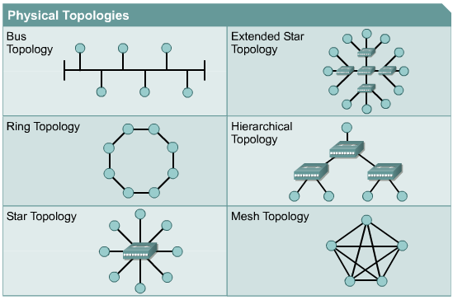
.
ในแต่ละแบบของโครงสร้างจะมีอุปกรณ์ที่ใช้งานแตกต่างกันไป ซึ่งในปัจจุบันที่มีการใช้งานโครงสร้างระบบเครือข่ายมากที่สุดคือโครงสร้างแบบดาว ( Star Topology ) ซึ่งจะมี Central Hub หรือ Central Switch แล้วมีเครื่องคอมพิวเตอร์อยู่เชื่อมต่ออยู่โดยรอบด้วยสาย UTP แบบ Straight-through
การเรียนรู้การเชื่อมต่อระบบเครือข่ายแบบดาว จึงมีประโยชน์แก่นักศึกษาที่จะนำไปใช้งานจริงได้มากที่สุด
Package Tracer
เป็นโปรแกรมจำลองการสร้างระบบเครือข่าย แล้วสามารถจำลองการส่งข้อความระหว่างเครื่องคอมพิวเตอร์ในระบบเครือข่ายที่สร้างขึ้นได้ โปรแกรมสร้างขึ้นมาเพื่อรองรับระบบเครือข่ายแบบดาวอย่างเหมาะสม มีอุปกรณ์ทั้ง Switch Router PC และ Cable แบบต่าง ๆ ซึ่งสามารถเลือกมาเชื่อมต่อเป็นระบบเครือข่ายได้อย่างเหมาะสม

การทดลองที่ 1 การใช้งานโปรแกรมกับ network แบบ Peer to Peer
- ดับเบิ้ลคลิ๊ก ที่ ไอคอน  และ จะปรากฏหน้าต่างดังรูป

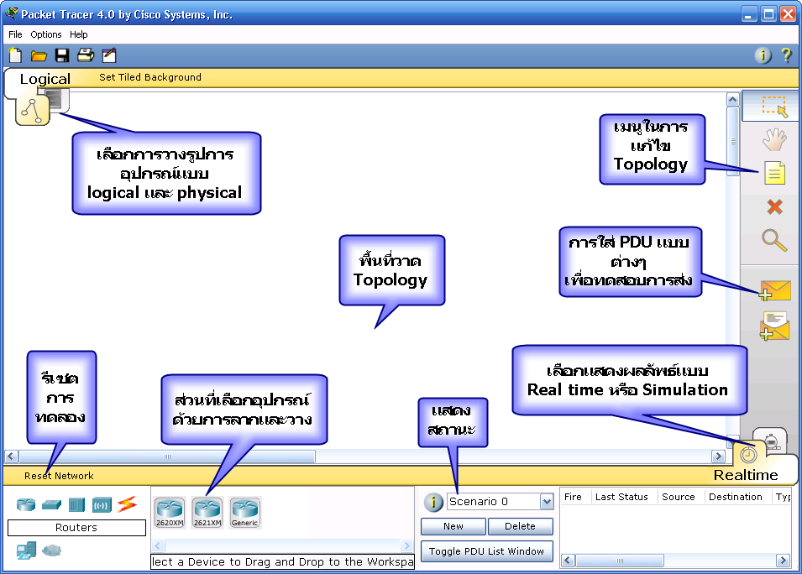

- ซึ่งโปรแกรมมีพื้นที่และเมนูสำคัญต่างๆที่เลือกสำหรับการทำงาน
- แท็ปการเลือกกำหนด หน้าต่าง Physic หรือ Logical และการแสดงผลแบบ Real time หรือ Simulation เพื่อตรวจสอบระบบเครื่อข่าย
- พื้นที่วาด Topology ใช้ในการวางอุปกรณ์และเขียนแผนภาพระบบเครือข่ายที่จะทดลอง
- เมนูแก้ไขรูป Topology
- เมนูการใส่ PDU เพื่อทดสอบการสือสาร
- แสดง สถานะ Scenario ที่กำหนดได้

- ทำการสร้างเครื่องข่าย อย่างง่าย แบบ Peer to Peer ดังรูป
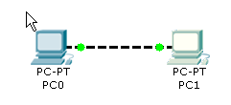

- ทำการสร้างระบบเครือข่ายแบบ Peer to Peer ด้วย PC 2 เครื่อง โดยมี ip address ของ PC0 คือ 192.168.1.1 แล้ว ip address ของ PC1 192.168.1.2 โดยที่ทั้งคู่มี Netmask เป็น 255.255.255.0 ด้งวิธีการต่อไปนี้
- เลือก PC0,PC1 ตรง Tools Bar ด้วยการลากและวาง ในพื้นที่วาด Topology แล้ว และเลือกการต่อระหว่าง PC เป็น Copper Cross - Over โดยจะปรากฏหน้าต่าง Port Select แสดง connection ของ PC ที่สามารถนำสายสัญญาณไปเชื่อมต่อได้ แล้วเลือกให้เรียบร้อยดังรูป
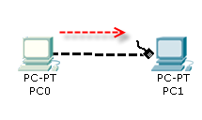
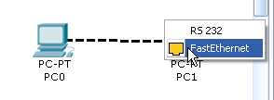
- ดัลเบิ้ลคลิ๊กที่ PC1 เพื่อกำหนดค่า IP ดังรูป และกดปิดที่ปุ่ม x มุมขวา

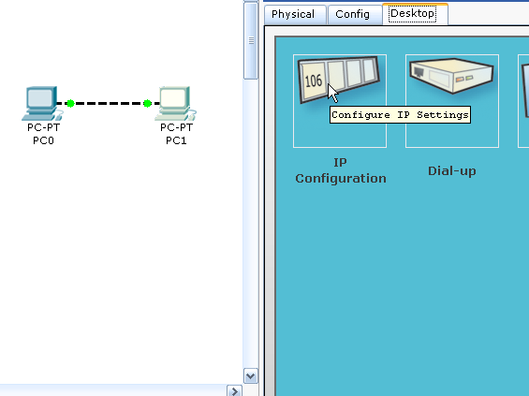

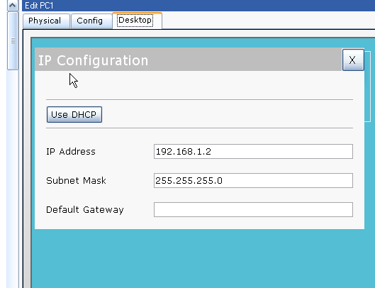

- ทำการกำหนดค่า IP ให้กับเครื่อง PC0 ให้เท่ากับ 192.168.1.1 เช่นเดียวกัน
- ทำการใส่ Simple PDU จากเมนูให้กับเครื่อง PC0 ดังรูป

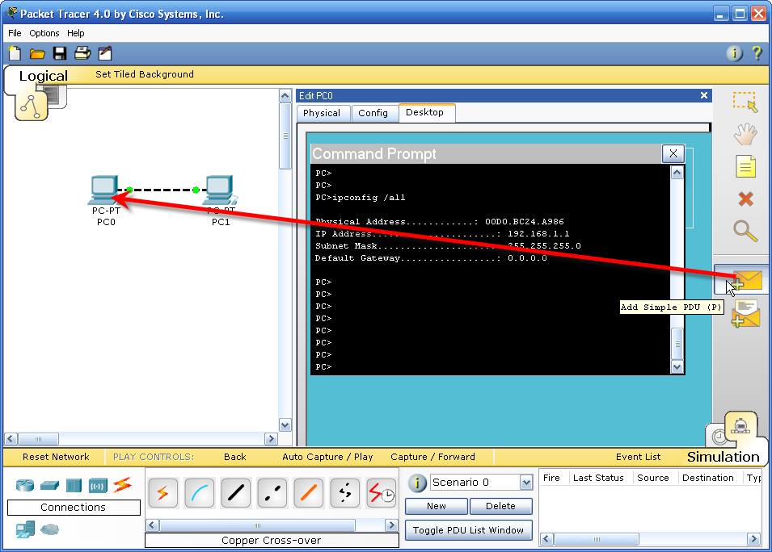

- เสร็จแล้ว เลือกเมนู ด้านขวา เป็น Simulation แล้วจัดหน้าต่างให้ได้ดังรุป โดยคลิกเลือกที่ box ให้เอาเฉพาะโปรโตคอล ICMP ดังรุป
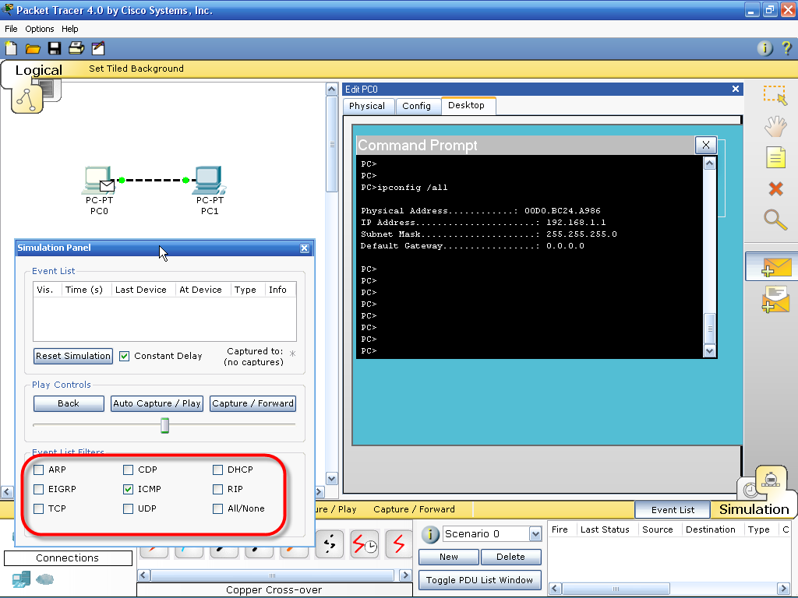

- เสร็จแล้วทดลอง Ping ไปยังเครื่อง PC0 โดยใช้ CLI จะพบว่าจะมีภาพเสมือน แสดงขึ้น บนรูป Topology ดังรุป โดยสามารถบังคับจังหวะได้โดยการกด ปุ่ม Cature/Forward

การทดลองที่ 2 การใช้งานโปแรกม Package Tracer
- ทำการสร้างระบบเครือข่ายแบบดาว ด้วย Switch 1 ตัว PC 2 ตัว โดยมี ip address ของ PC0 คือ 192.151.1.1 แล้ว ip address ของ PC1 192.151.1.2 โดยที่ทั้งคู่มี Netmask เป็น 255.255.255.0 โดยมีการสร้างระบบเครือข่ายด้งนี้

- เลือก Switch,PC0,PC1 ตรง Tools Bar ด้วยการลากและวาง ในพื้นที่วาด Topology แล้ว Click อีกครั้งจะเป็นการวางและเลือกการต่อระหว่าง PC และ Switch เป็น Copper Straight through โดยจะปรากฏหน้าต่าง Port Select แสดง connection ของ PC ที่สามารถนำสายสัญญาณไปเชื่อมต่อได้ แล้วเลือกให้เรียบร้อยดังรูป

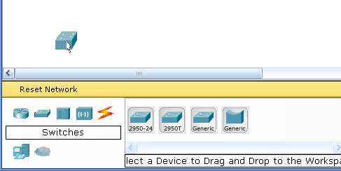

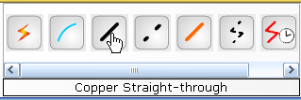

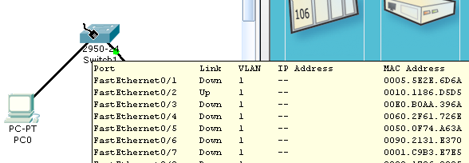

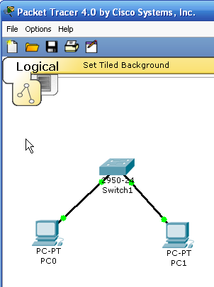.

- เมื่อวาง Switch แล้วสามารถดับเบิ้ลคลิ๊กตัวอุปกรณ์และทำให้เข้าไปกำหนดค่าต่างๆได้อย่างเช่นการ ตั้งค่าที่ตัว PC 0 ปรากฎขึ้นมา ด้วยคำสั่ง แบบ Command Line หรือแบบใส่ค่าผ่าน Graphic User Interface ดังรูป
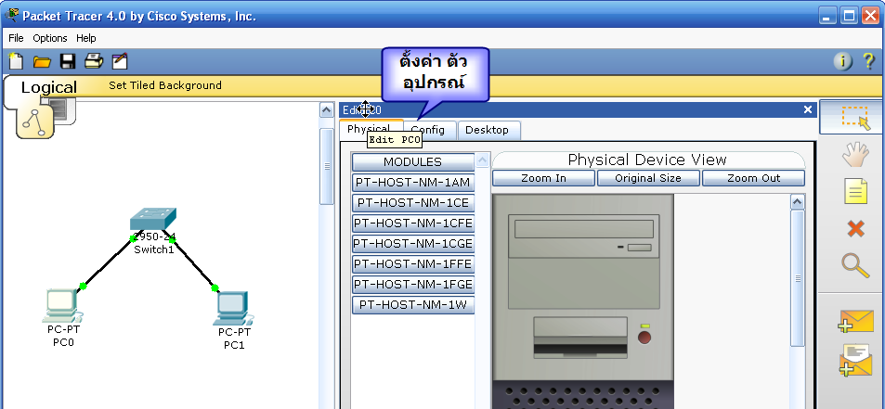

- ทำการติดตั้งค่า PC ใน Topology จะปรากฏหน้าต่าง Edit PC ให้ทำการ ใส่ ip address และ netmask ตามที่กำหนดได้หลายทาง โดยผ่าน GUI ต่างๆ แล้วปิดหน้าต่าง
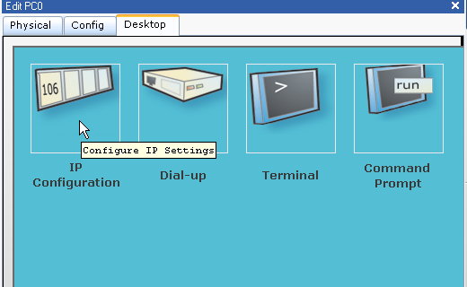

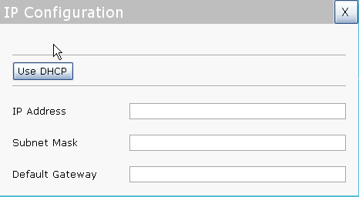

- กำหนดเช่นเดียวกัน กับ PC เครื่องที่ 2 แล้วใส่ ip address และ netmask ตามกำหนด
- ทำการกำหนด PDU ที่จะวิ่งในตัว Topology ด้วยการคลิ๊กและวางที่ตัว PC1 เป็นเครื่องต้นทางที่จะทดสอบ การ ping ไปยัง ปลายทาง ดังรุป
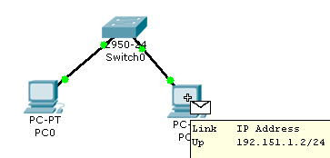

- ทำการทดสอบระบบเครือข่ายของเราด้วย Simulation
- เลือก Simulation หน้าต่างจะเปลี่ยนไปแล้วเลือก
    - คลิ๊ก Box เอาเฉพาะ โปรโตคอล ICMP เปิด CLI ที่เครือง PC1 ดังรูป
จะเห็นภาพเสมือนข้อความได้มีการส่งผ่านจากเครื่องต้นทางไปยังปลายทาง สอดคล้องกับ การส่งข้อมูลในหน้า CLI (เมื่อกดปุ่ม Capture) ซึ่งแสดงว่า ระบบเครือข่ายที่เราสร้างขึ้นใช้งานได้

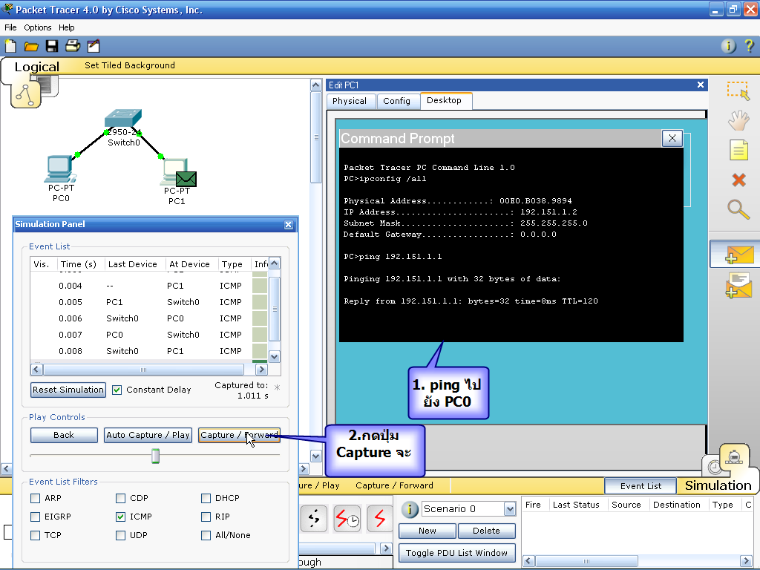

คำถามท้ายการทดลอง
- ทำการสร้างระบบเครือข่ายดังรูปแล้วทำการทดลอง ping ระหว่างเครื่องคอมพิวเตอร์ทุกเครื่องภายในระบบเครือข่าย โดยกำหนด ip address 192.151.1.1 – 3 netmask 255.255.255.0

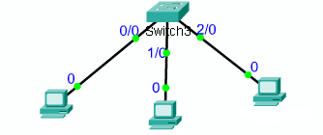

- ทำการสร้างระบบเครือข่ายดังรูปแล้วทำการทดลอง ping ระหว่างเครื่องคอมพิวเตอร์ทุกเครื่องภายในระบบเครือข่าย โดยกำหนด ip address 192.151.1.1 – 10 netmask 255.255.255.0

